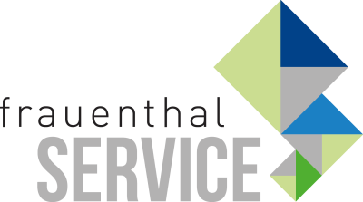

PRESSEINFORMATION

Wien, im Oktober 2019
ALVA ACTA Stecksysteme
60% Zeitersparnis
Neu und exklusiv in der ALVA ACTA Produktfamilie: Stecksysteme von Schnabl, die für eine Highspeed-Montage von Befestigungselementen für Rohr, Leitung & Co sorgen. TÜV Austria gibt eine Zeitersparnis von 60% im Vergleich zu herkömmlichen Befestigungsmethoden an. Bohren. Stecken. Fertig!

Die ALVA ACTA Stecksysteme sind geeignet für Auf- und Unterputz, Zwischendecken, Rohbeton und Gipskarton. Mit nur einem Bohrdurchmesser (6 mm) für alle Schellen, natürlich rostfrei, einem Temperaturbereich von -20 °C bis +85 °C und mit Auszugskräften bis 40 kg und sind die ALVA ACTA Befestigungselemente ein Highlight auf jeder Baustelle. Sicher ist sicher: Dank der kraftschlüssigen Verbindung mit der Wand steigert sich die Haltekraft sogar mit zunehmender Belastung.

Profis aus der ganzen Welt verlassen sich auf die Vorteile der vielfach geprüften Schnabl Stecktechnik. Was sich bei Prestigeobjekten wie der Wirtschaftsuni, dem Hauptbahnhof, dem DC Tower und dem Flughafen in Wien, dem NATO Hauptquartier in Brüssel und bei der Schisprungschanze Holmenkollen in Oslo bewährt hat, passt auch perfekt in den Arbeitsalltag der Frauenthal Kunden. Denn zu einer Verdreifachung der Verlegeleistung mit minimalem Kraftaufwand gibt es keine Alternative.

ALVA ACTA Stecksysteme von Schnabl sind bei SHT, ÖAG, Kontinentale und in den ISZ Märkten der Frauenthal Handel Gruppe erhältlich. Zur Auswahl stehen Steckschellen, Sammelhalter, Euro-Clips, Lanzenbohrer, Plattendübel, UP-Schellen, Steckdübel, Flexi-Clips und C-Fix für Schlagmontagen.

Vervielfachen Sie Ihre Verlegeleistung dank simpler Verarbeitung: Bohren. Stecken. Fertig!

www.frauenthal-service.at
Frauenthal Handel Gruppe / SHT / ÖAG / Kontinentale
Constantin Otto Wollenhaupt, M.A.
Bereichsleiter Marketing, Frauenthal Handel Gruppe
M: +43 664 88526420
Constantin.WOLLENHAUPT@fts.at
Mag. Nina Schön
Marketing, Frauenthal Service AG
T: +43 5 07 80 1 331
nina.SCHOEN@fts.at

